Тема: «Экологическое образование и воспитание
подрастающего поколения»
О.АШерстобитова,
педагог дополнительного образования
Организация: МБУ ДО «Центр детского творчества »
Населенный пункт: Алексеевский район Республики Татарстан.

« Мир, который мы оставляем нашим детям, в значительной мере зависит от детей, которых мы оставляем нашему миру … Учителя, как никогда ранее, играют решающую роль в формировании нашего коллективного будущего.»
Федерико Майор ЮНЕСКО

Экологическое образование прошло путь от натуралистического движения, через охрану природы, к формированию экологической культуры.
Взаимодействие общества и природы в наши дни стало одной из глобальных проблем. Экологическое образование выступает важнейшим условием осуществления природоохранной политики, формирование экологической культуры населения и обеспечения его экологической безопасности.
Сегодня экологическая культура становится неотъемлемой частью функциональной грамотности населения.
Основными задачами экологического воспитания сегодня являются:
Воспитание экологической культуры у детей дошкольного и школьного возраста, как приоритетного звена в системе непрерывного экологического образования.
Формирование общественного экологического сознания.
Обеспечение экологической безопасности и устойчивого развития города.
Формирование новой общей ценности человечества – сохранение экологического качества среды Жизни.

Главной целью экологического воспитания является формирование экологической культуры, то есть совокупности экологически развитых сознания, эмоционально – чувственной деятельности сфер лично. Осуществляется оно в тесной взаимосвязи учебной деятельности внеклассной и внешкольной работы, включающих в себя систему уроков, внеурочных практических и познавательных занятий.
Однако стало совершенно понятно, что обучить школьников и дошкольников экологии только на уроках невозможно. Необходимы другие формы и методы работы, так называемые «интерактивные формы образования»: дискуссии, спектакли, беседы, викторины, ролевые игры и другие мероприятия. Важную роль в этом воспитании дает практическая природоохранная деятельность детей. И весь вопрос в том, как, где и чему мы будем учить детей, как будем воспитывать их экологически грамотными, понимающими важность сохранения окружающей среды, готовыми разделить в будущем ответственность за нее перед новыми поколениями.
Мы являемся активными участниками природоохранных операций разного уровня. Ежегодно проводим такие акции, как «Покормите птиц зимой». Развешиваем на территории школы и детского сада кормушки и подкармливаем птиц в течение зимнего периода. Ребята понимают, что птицам зимой без нас не выжить. Школьники участвуют в ежегодных субботниках.

Экологическое образование и воспитание: проблемы и перспективы развития
В настоящее время каждый человек, независимо от его специальности, должен быть экологически образован и экологически культурен.
Что же такое экологическая культура? Экологическая культура- это система знаний, умений, ценностей и чувство ответственности за принимаемые решения в отношении с природой. Основными компонентами экологической культуры личности должны стать: экологические знания, экологическое мышление, экологически оправданное поведение и чувство любви к природе.
Цель экологического образования - формирование ответственного отношения к окружающей среде, активная деятельность по изучению и охране своей местности, защите и возобновлению природных богатств. Чтобы эти требования превратились в норму поведения каждого человека, необходимо с детских лет целенаправленно воспитывать чувство ответственности за сохранность природы, вырабатывать активную жизненную позицию по восприятию проблемы сохранения окружающей природной среды. Отношение ребенка к окружающей природной среде в существенной степени определяет школьное экологическое воспитание.
Природа в деятельности школьников выступает разносторонне, требуя проявления соответствующих разносторонних способностей, так, она оказывается объектом заботы и труда, когда учащиеся преобразуют и охраняют ее; объектом и предметом целенаправленного познания, когда они изучают ее закономерности на уроках и дома; реальным пространством, где протекает деятельность; окружающей средой - в занятиях спортом, путешествиях; объектом и предметом художественного изображения - в процессе творческого воссоздания ее образов в самодеятельном искусстве.
Как актуальная социально - педагогическая задача формирование сознательного, ответственного отношения учащихся к природе должно пронизать все направления планирования, организации и контроля в работе школы: в общешкольных планах и документах классных руководителей.
Научившись наблюдать за окружающей красотой в процессе труда и осознав возможность творить с его помощью красоту вокруг себя, школьник и дошкольников иначе воспринимает окружающую среду. Поэтому прогулки и другие виды деятельности иначе, чем прежде раскрывают перед ним красоту природы. Не всякая деятельность способна прямо выявить эстетические свойства природы для школьников. Чтобы научиться оценивать красоту форм растений, грациозность животных, контрасты цвета и света, симметрию явлений, гармонию звуков, свойства пространства и времени надо участвовать в их познании как чувственном, так и абстрактно - логическом.
Под руководством педагогов изобразительного искусства они с удовольствием совершают экскурсии, чтобы зарисовать достопримечательности с натуры. Увлекательно для школьников и знакомство с миром музыки, воспроизводящие образы природы.
Для педагог- наиболее эффективным комплексным подходом к воспитанию оказывается путь от обучения основам наук к организации непосредственного взаимодействия школьников с природой в познании и труде, а затем к установлению связей между природой и искусством, общественными и личными отношениями воспитанников с окружающей средой.
Таким образом, влияния различных путей, которые используют учителя разных специальностей, воспитывая отношение школьников к природе могут стать равноценными при соблюдении определенных педагогических условий: объединение познания, труда и охраны среды в систему; взаимное дополнение эстетической, трудовой и природоохранительной деятельности или их взаимопроникновение в ходе воспитания отношений к природе; дифференцированный подход к построению систем практических дел, связанных с каждым учебным предметом и возрастной группой школьников; усиление внимания педагогов к формированию связей и внутренних зависимостей друг от друга разных дел, направлений деятельности, традиционных и новых форм взаимодействия с природной средой.
Пример педагогов активно влияет на сознание и поведение учащихся, на их отношение к природе и друг к другу. Формами педагогического руководства индивидуальной деятельности могут стать систематические консультации по домашнему труду (уход за садом, цветами, животными, рыбками, птицами), выставки находок и поделок из природных материалов. Уместны рекомендации режима игр и отдыха среди природы, ознакомление учащихся с правилами промысловой деятельности и ухода за природой, законодательство. На беседы можно приглашать художников, поэтов, писателей, рыболовов охотников, лесничих, юристов и т.д.
Современный подход в условиях глобального экологического кризиса должен быть шире, включая основные направления экологического воспитания: формирование экологического мировоззрения через систему непрерывного экологического образования (естественно-научный подход) и образования для устойчивого развития, культурологическое (формирование экологической культуры), психолого-эколого-педагогическое , медико-экологическое, социо-экономо-экологическое, эколого-юридическое (правовое), социо-эколого-политическое, духовно-экологическое и эколого-этическое направления.
Предмет «экология» в советской образовательной системе являлся лишь разделом «биологии». Современная экология охватывает философские, политические, социальные, экономические, правовые, гигиенические и нравственно-этические аспекты деятельности общества и человека. Экологическое воспитательное пространство детей широко: оно включает в себя влияние семьи, где, в первую очередь, определяется огромной ролью МАТЕРИ; дошкольных заведений, школы, учреждений дополнительного образования и культуры, средств массовой информации, а также сферой стихийного воспитания, являясь многофакторным и разноплановым. В первую очередь надо уделять внимание семейному экологическому воспитанию.
Всем известно, «ребенок учится всему, что видит у себя в дому». Семейное жизненное пространство представляет собой своеобразную микросоциоэкосистему, в которой члены семьи реализуют свой потенциал и активно взаимодействуют с окружающей средой, при благоприятных условиях и умелых действиях.
В настоящее время непростительно мало внимания уделяется семейному экологическому воспитанию.
Экологическим воспитанием должны заниматься родители ребенка в первую очередь. В образовательной системе России функцию воспитания традиционно «доверяют» школе, точнее на учителей взваливают непомерный груз воспитания детей, в том числе и экологического.
Экологическим воспитанием в современном обществе более качественно и грамотно могут и должны в первую очередь заниматься родители, а школа , детский сад может и должна быть организующим началом массовой повседневной деятельности в области непрерывного воспитания экологической культуры, формирования экологической грамотности и экологических ценностей семей и общества.
Воспитание начинается в семье, «семья является важнейшим элементом общества, его фундаментом. Именно в ней, прежде всего, формируется и физически, и культурно каждый человек. Именно в семье закладываются основные стереотипы поведения ребенка. Она является главной опорой человека и его заботой на протяжении всей жизни».
Одним из важнейших принципов экологического образования считается принцип непрерывности. Это взаимосвязанный процесс обучения, воспитания и развития человека на протяжении всей его жизни.
Можно сказать, что школа -- важнейший этап в становлении научно-познавательных, эмоционально-нравственных, практико-деятельностных отношений детей к окружающей среде и своему здоровью на основе единства чувственного и рационального познания природного и социального окружения человека.
Одна из важнейших задач современной школы - воспитание экологической культуры; вооружение детей навыками экологически грамотного поведения в природе; формирование экологических знаний. В связи с этим выделим компоненты экологической культуры (схема 1):
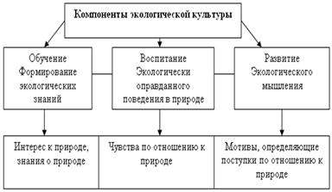

Схема 1
Вся жизнь человека: его характер, любовь к природе, чувство ответственности, добрые и дурные привычки, умение преодолевать трудности, совестливость, трудолюбие - во многом обусловлены его воспитанием в детстве. Если родители ограничиваются только физическим питанием и пренебрегают духовным, то человек вырастает бездуховным рабом своих плотских желаний. Воспитание экологического чувства является самым важным среди всех чувств человека. Это одна из основных характеристик целостной личности человека.
Перспектива экологического воспитания в содружестве семьи и школы. На формирование экологического сознания школьников средней и старшей школы оказывает большее влияние мировоззрение старшего поколения в семье, экологическая культура семьи, нежели «академическая» экология, преподаваемая в школе. Эффективность экологического воспитания в семье напрямую зависит от поддержки семьи, совпадении ценностей семьи и школы. Семья является той почвой, благодатной средой на которую падают семена школьного экологического воспитания и образования. Перспектива развития экологического воспитания в экологизации всего школьного образования и воспитания, в экологическом просвещении учителей-предметников и учителей начальной школы, школьной администрации, всех сотрудников школы. Нам коле видится, что внедрение семейного и школьно-семейного проектирования объединит наши усилия в создании дружественной экологической образовательной среды школы и семьи, где счастливо будут расти наши дети.
Для осуществления стоящих перед нашей страной задач по превращению каждого ее уголка в цветущий край необходимо своевременно формировать экологическую культуру, эстетические отношения к природе, развивать любовь к ней и нести ответственность за ее состояние.
Какая главная опасность для жизни человечества? Войны? Извержение супервулкана? Столкновение с кометой?
Жизнь среднестатистического человека сегодня наполнена комфортом. Он преодолевает дальние расстояния на личном автомобиле, самолете или поезде, его рацион состоит из разнообразных блюд, а за его здоровьем следит целая армия врачей, составляющих единую систему здравоохранения. Но это только на первый взгляд. На самом деле каждый из нас постоянно сталкивается с серьезными рисками, о которых мы можем даже не подозревать. Речь идет о глобальных экологических проблемах.
Глобальное потепление
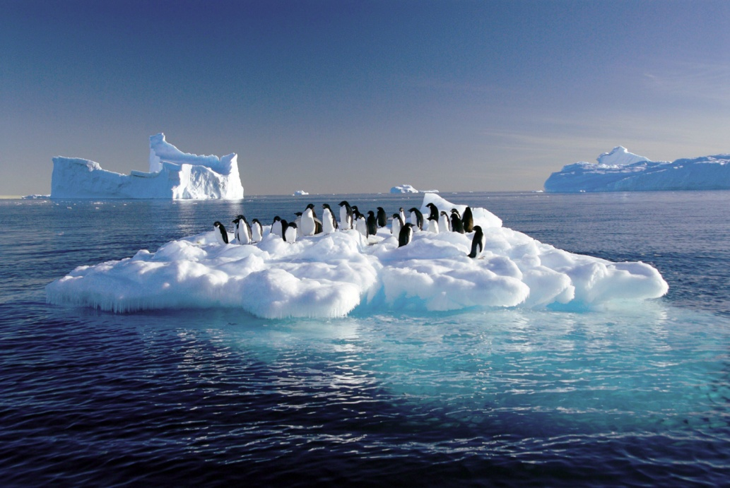
Наиболее серьезную угрозу представляет глобальное потепление климата, которое вызывает активное таяние ледников, истончение морского арктического льда. В результате многие виды арктических животных, птиц и растений оказались на грани исчезновения. Дожди в низких и высоких широтах становятся более частыми и обильными, а в тропических и субтропических — напротив, климат становится более засушливым. Баланс в экосистемах нарушается, по всему миру отмечаются частые наводнения, засухи и ураганы. А в 2018 году американские ученые доказали прямую связь глобального потепления климата с резким ростом количества суицидов. Предотвратить это можно лишь одним способом: резко сократить выбросы парниковых газов и углекислого газа в атмосферу.
Разрушение озонового слоя
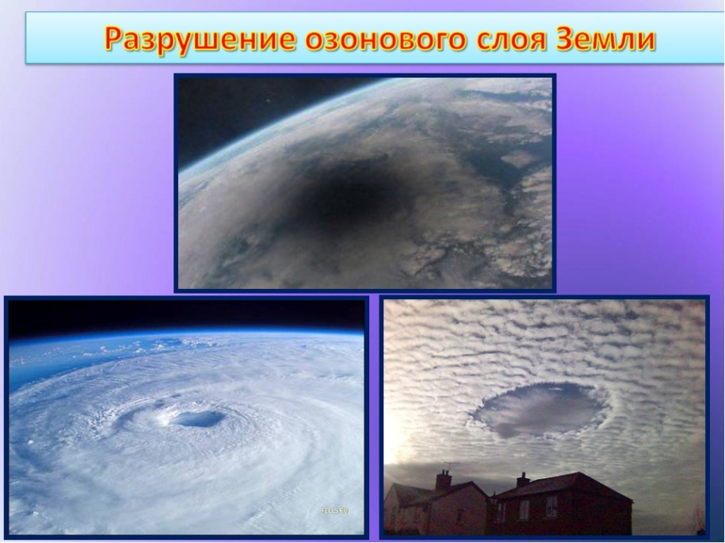
Еще одна проблема, с которой столкнулось человечество — это разрушение озонового слоя. Поскольку озон, располагающийся на высоте 20-25 км над поверхностью Земли, является своеобразным фильтром, поглощающим агрессивные ультрафиолетовые лучи Солнца, то при истончении озонового слоя люди массово теряют зрение, получают солнечные ожоги, которые впоследствии приводят к развитию злокачественных опухолей кожи. Кроме того, опасности подвергаются морские экосистемы, так как фитопланктон, выступающий здесь в роли основного звена пищевой цепочки, не может нормально развиваться при чрезмерном воздействии жесткого УФ-излучения. Решение данной проблемы базируется на отказе от использования фреоновых газов, которые наиболее активно разрушают озоновый слой.
Загрязнение мирового океана
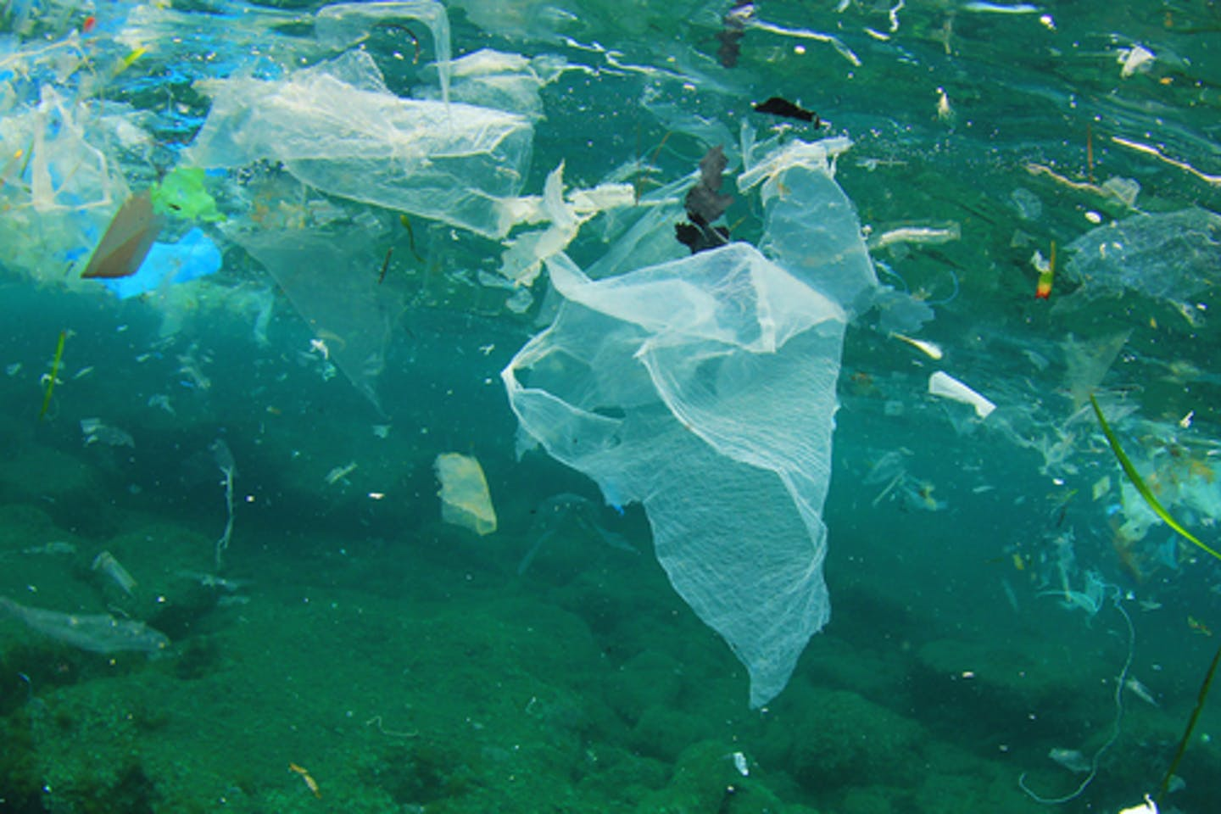
Уже несколько лет научное экологическое сообщество ищет технологии для решения и такой проблемы, как загрязнение Мирового океана пластиковыми отходами. В данный момент обнаружено пять огромных мусорных островов, которые дрейфуют в водах Тихого, Атлантического и Индийского океанов и создают огромные риски для всех их обитателей. Некоторые животные и рыбы принимают микрочастицы пластика за фитопланктон и ошибочно поедают их. Птенцов морских птиц привлекают более крупные пластиковые кусочки ярких оттенков, молодые птицы проглатывают их, обрекая себя на мучительную смерть. В данный момент пока не найдено эффективных путей выхода из данной ситуации. Однако на суд экспертов постоянно предлагаются новые концепции и идеи.
Загрязнение воздуха

Жителей мегаполисов особенно волнует проблема загрязнения воздуха. Огромные объемы выхлопных газов, выбросов от предприятий окутывают города в толстый слой смога, дышать в котором порой становится просто невозможно. Отсюда многочисленные проблемы со здоровьем у взрослых и детей. Очистить воздух от примесей можно через сокращение автомобильного транспорта, использования многоступенчатых систем очистки на промышленных предприятиях, а также через широкое применение энергосберегающих технологий.

Недостаток питьевой воды

Население засушливых регионов остро страдает от недостатка питьевой воды. Бесконечные эпидемии, хронические заболевания, социальная напряженность и территориальные конфликты из-за источников воды терзают людей, заставляя их покидать свою Родину и отправляться на поиски лучшей жизни. Последствия водного дефицита уже ощутили на себе и европейцы, когда улицы их городов заполонили мигранты из Африки .

Инновационные формы работы с дошкольниками по экологическому воспитанию
Образовательная область «Физическое развитие» направлена на становление ценностей здорового образа жизни у дошкольников
Взаимодействие дошкольников с природой в процессе экологического образования развивает психику ребенка, двигательную активность и делает его физически более крепким и здоровым
Наряду с традиционными формами и методами экологического воспитания в своей педагогической деятельности (беседы, наблюдения, чтение литературы, рассматривание, непосредственно образовательная деятельность, практическая деятельность) я применяю и инновационные формы и методы. Приведу примеры различных инновационных направлений экологического воспитания дошкольников.
- «Экологические игры»
Экологическая игра помогает педагогу в более доступной форме донести до детей смысл сложных природных явлений; развивает познавательные способности у детей; уточняет, закрепляет, расширяет имеющиеся у детей представления о предметах и явлениях природы, растениях, животных. Игры можно проводить с детьми как коллективно, так и индивидуально, усложняя их с учетом возраста детей. Дидактические игры проводят в часы досуга, на занятиях и прогулках.
Содержанию сюжетно-ролевых игр я придаю экологический характер: « В лес за грибами и ягодами», «На рыбалку вместе с дедом », « Путешествие по горам», « К бабушке на грядку» и т.д.
Игры-ребусы, игры-опыты, игры-исследования, игры-медитации («Я – цветок ромашка», «Я - осенний дождь», «Я - маленький лягушонок», « Я- фермер» и другие) дают новые впечатления о жизни и труде людей, о состоянии природы и её изменениях; пробуждают интерес к природе и развивают ценностное отношение к ней; формируют мотивы и практические умения экологически целесообразной деятельности. Предоставляют детям возможности для проявления самостоятельности, инициативности, сотрудничества, ответственности и способности принимать правильные решения. В данных играх дети применяют свой жизненный опыт и отражают то, что их интересует, волнует, радует.

2. « Кейс – технология».
Метод « Кейс – технология»- это разбор ситуации или конкретного случая, деловая игра. Главное ее предназначение – развивать способность анализировать различные проблемы и находить их решение, а также умение работать с информацией. Кейс -технологии развивают коммуникативные компетенции в тех образовательных областях, где нет однозначного ответа на поставленный вопрос, а есть несколько ответов, и нужно найти правильный ответ, аргументируя свои доводы.. Например, кейс-фото или кейс-иллюстрация «Правильно ли ведет себя ребенок в природе?»
Игра «Узнай по объявлениям» знакомит с особенностями животных и птиц (внешний вид, поведение, среда обитания), развивает логическое мышление. Дети внимательно слушают объявление, и отгадывают о ком идёт речь (животное или птица).
Примеры объявлений:
- Я болотная ягода, оранжевого цвета. Состою из множества сочных шариков.
- Потерялось хвойное деревце, которое скидывает хвою на зиму.
- Приходите ко мне в гости! Адреса не имею. Свой домик ношу всегда на себе.
- Друзья! Кому нужны иглы, обращаться ко мне.
Деловая игра «Хорошо – плохо» совершенствует знания детей о явлениях живой и неживой природы, животных и растений: « Комар – это хорошо или плохо?», « Болото - это хорошо или плохо», «Деревья без листьев зимой – это хорошо или плохо?» и так далее.
Деловая игра « Охотники» показывает детям, что в природе всё связано между собой. Я предлагаю одному ребёнку разложить в определенной последовательности животных, которые охотятся друг за другом. Другие дети тоже помогают найти правильные картинки с животными. Можно предложить начинать игру с растения, лягушки или комара.
Деловая игра «Что будет, если …?» помогает узнать, что надо делать для того, чтобы беречь, сохранять и приумножать природу, развивает умения делать выводы и умозаключения. Например: что будет, если в реку один мальчик бросит банку из-под лимонада? А два? А три? А много мальчиков? Что будет, если в выходной из леса одна семья привезёт охапку первоцветов? Две семьи? Пять? Что будет, если у одного водителя машина выбрасывает много выхлопных газов? Три машины? Половина водителей города? Что будет если не потушить костер в лесу?
Деловая игра «Береги природу». На столе или доске располагаю картинки, изображающие растения, птиц, зверей, человека, солнца, воды и т.д. Я убираю одну из картинок, и дети должны рассказать, что произойдёт с оставшимися живыми объектами, если на Земле не будет спрятанного объекта. Например: убираем птицу – что будет с остальными животными, с человеком, с растениями и т.д.

3. «Метод моделирования».
Моделирование основано на принципе замещения реальных объектов предметами, схематическими изображениями, знаками. Цель моделирования в экологическом воспитании - обеспечение успешного усвоения дошкольниками знаний об особенностях объектов природы, их структуры и взаимосвязях. Познание дошкольниками явлений природы или свойств объектов природы может проходить ещё путём практического моделирования, т. е. экспериментирования. Используя предметы - заместители дети делают выводы, почему у рыб обтекаемая форма, почему животные имеют защитную окраску, для чего хищникам нужны когти.
Другой вид моделирования – графическое, которое помогает дошкольникам проследить закономерности изменения в росте, в развитии живых существ, изменения по временам года и другое. Например, фенологические календари природы, которые мы ведем в группе. Он в графическом виде дает наглядно представление о смене и признаках времен года, смене температуры, осадках в разные времена года и т. д. В разных возрастных группах мы заполняем календарь наблюдения за птицами, календарь роста и развития лука, всходов семян растений.
Моделирование (предметное, графическое, практическое) формирует глубокое и осмысленное познание явлений природы, помогает подготовить дошкольников к школе и сохранить непрерывность в образовании детского сада и начальной школы.

4. «Мнемотехника»
Заниматься мнемотехникой лучше с детьми 4-5 лет, когда у них уже накоплен основной словарный запас, используя алгоритмы процессов ухода за комнатными растениями, посадка семян и т. д. Обучение строится от простого к сложному. Работу мы начинаем с простейших мнемоквадратов, затем переходим к мнемодорожкам, а позже к мнемотаблицам. Мнемотаблица - это графическое или частично графическое изображение явлений природы, некоторых действий, персонажей сказки, то есть можно нарисовать то что посчитаете нужным. Но изобразить так, чтобы нарисованное было понятно детям. Примером может служить мнемотаблица: «Путешествие капельки», «Почему пришла весна», «Кому необходима вода», «Кому нужен лес» и т.д.

5. «Экологические акции»
Дети, совместно с родителями активно стали участвовать в проведении экологических акций, праздников, осознанно понимая необходимость защиты природы, Земли от разрушения, стремление к активной деятельности по охране окружающей среды в рамках детского сада, города. Дети сплотились с родителями, которые являются нашими надежными помощниками в экологическом воспитании детей. В нашей группе мы принимали участие в акциях «Посади дерево - сохрани лес», «Сохраним ели», «Сбережем лес от пожаров», «Кормушки для птиц», «Чистая территория- чистый дом», «Сдай макулатуру-сохрани дерево», «Эко-сумка для семьи»

6. «Экологические тропинки»
Создание экологических тропинок на территории детского сада является средством обучения и экологического воспитания дошкольников, учитывающего региональный компонент, Работа дошкольников на экологической тропе организована по следующим направлениям: поисковое, инвентаризационное, учебно-исследовательское, практическое природоохранное, просветительско-пропагандистское.
7. «Экологический сторисек»
Экологический сторисек «мешок историй»– это интересный современный вариант такой традиционной формы работы с детьми, как «чтение вслух». Как выглядит «мешок историй»? Это настоящий полотняный мешок или рюкзачок, внутри которого находится хорошая иллюстрированная книга. Дополняют книгу мягкие игрушки, реквизит, научно-популярная, энциклопедическая литература по теме, аудиокассета или компакт-диск, дидактическая либо развивающая игра, и многое другое.
Формат «экологического сторисека» предполагает выбор какой-либо детской экологической художественной книги для чтения вслух и подготовку комплекта методических материалов к этой книге, что, несомненно, поможет сделать чтение более интересным, а процесс усвоения экологических знаний - увлекательным. Мы привлекали к чтению экологических сказок - бабушек наших воспитанников. Они приходили в вечернее время и дети с удовольствием ждали с ними встречи. Задачи сторисека: чтение хорошей детской литературы экологической направленности, расширение кругозора ребенка, пополнение словарного запаса, развитие навыков осмысленного восприятия окружающего мира, навыков обсуждения, стимулирование интереса к природе и природоохранной деятельности.
пакетами, у эко-сумок есть масса преимуществ: они

8. «Живая книга»
Это современный вариант традиционной формы «вечер встречи» с той разницей, что «живая книга» дает возможность непосредственно пообщаться с человеком (прочитать «живую книгу») и получить представление:
- о профессиях,
- социальных группах связанных с экологией;
- о чистоте окружающей среды, как о важной составляющей здоровья человека и всего живого на земле и др.
«Книгами» могут быть экологи, волонтеры, медицинские работники, краеведы, лесничие, музейные и библиотечные работники, писатели, поэты и другие интересные люди, посвятившие себя проблеме охраны окружающей среды. Нашим детям очень понравилась встреча с папой нашего воспитанника, который работает инспектором лесного хозяйства. Из его рассказа дети узнали о его профессии, о лесе и его охране, смогли задать интересующие вопросы, провели совместно с ним посадку семян хвойных деревьев нашего края. Неоднократно в гости к детям приходили работники районной библиотеки. Они проводили работу по ознакомлению детей с писателями-натуралистами. Во время этих встреч было очень интересно, ведь общение с книгами духовно обогащает маленького человека, делает его добрее и прекраснее.

9. «Творческие объединения»
В условиях быстро меняющейся жизни от человека требуется не только владение знаниями, но и в первую очередь умение добывать эти знания самому и оперировать ими, мыслить самостоятельно и творчески. Именно дети дошкольного возраста, с их желанием познать окружающий мир, имеют большие возможности, для развития нравственной позиции по отношению к родному краю. Поэтому, инновационным в своей работе могу считать создание творческого объединения по познавательно исследовательской деятельности « Познавай-ка», где для ребёнка предоставляется полная свобода для проявления познавательной, эмоциональной, социальной и моторной активности в процессе экспериментирования.

10. «Активные формы работы с семьёй»
Проблему формирования экологической культуры решаем с помощью родителей. Родители приглашаются на занятия и праздники экологического содержания, на которых они были не просто зрителями, а и активными участниками. Были проведены такие мероприятия как: «Поговорим о воде», «Я дерево сегодня посадил - я целый мир сегодня сотворил», «В гости к нам пришла улитка», «Экологический микрофон» . А также давались домашние задания, совместный уход за животными, растениями; сбор коллекций природных и других материалов; помощь в создании развивающей среды; благоустройство участков на территории детского сада; сочинение экологических сказок и оформление книг; участие в природоохранных акциях (которые были описаны выше).

Заключение
В процессе работы были замечены такие изменения, как: дети заметно расширили свои экологические представления, своё умение устанавливать причинно-следственные связи; возрос интерес к объектам и явлениям природы, а также эмоциональная реакция на пагубное влияние человека на природу, появилось желание соблюдать нормы и правила поведения в окружающей среде, направленное на сохранение ценностей природы, появился интерес к природе своего города, республики.
Таким образом, видно, что данные формы и методы экологического образования детей в ДОУ и в повседневной жизни достаточно эффективны. Ну а самое главное в экологическом воспитании – личная убежденность педагога, умение заинтересовать, пробудить у детей, воспитателей и родителей желание любить, беречь и охранять природу.
Таким образом, можно сделать вывод, что одним из важнейших условий реализации задач экологического образования дошкольников является правильная организация и развивающей предметно-пространственной среды, которая способствует познавательному развитию ребенка, эколого-эстетическому развитию, формированию экологически грамотного поведения детей их родителей в разных видов деятельности.

Используемая литература:
- Горькова, Л.Г. Сценарии занятий по экологическому воспитанию дошкольников (средняя, старшая, подготовительная группы) / Л.Г. Горькова, А.В. Кочергина, Л.А. Обухова. - Москва: ВАКО, 2005. – 240 с. - (Дошкольники: учим, развиваем, воспитываем).
- Аксенова, З.Ф. Войди в природу другом. Экологическое воспитание дошкольников. – Москва: ТЦ Сфера, 2011. – 128 с. – (Библиотека воспитателя).
- Ковинько, Л.В. Секреты природы - это так интересно! - М.: Линка-Пресс, 2004. – 72с.: ил.
- Лопатина, А.А. Сказы матушки земли. Экологическое воспитание через сказки, стихи и творческие задания / А. А.Лопатина, М.В. Скребцова. - 2-е изд. - М.: Амрита-Русь, 2008. - 256 с. -
- Николаева, С.Н. Теория и методика экологического образования детей: Учеб. пособие для студ. высш. пед. учеб. заведений. - М.: Издательский центр «Академия», 2002. - 336с

